105年花蓮縣「縣長盃」全國劍道錦標賽申請計畫書
- 前言：花蓮縣為愛好運動者之運動的天堂，同時也是當地居民、學校
及各機關團體享受大自然並提倡各類運動的好地方。每年在花蓮縣境內舉辦的運動競賽非常頻繁，許多重要的比賽也多以花蓮縣為主要的場地。本會設立於花蓮，期望教導及發展花蓮居民劍道運動，培養及傳承劍道知識與觀念，習得過程中的經驗與技巧，藉以提高技術水準，增進國民健康，發揚運動精神為宗旨。
二、 目的：期望透過劍道競賽活動，指導學員習得劍道上決勝負之有效打
擊，有清楚的介定及定義，並加強本會發掘劍道之優秀學員，擬選為將來花蓮地區之代表隊儲備人才，並建立修習基本劍道法及各進階競試的規則，除讓學員習得立體的流程外，亦擁有最好技術的實戰演練培訓。
三、指導單位：花蓮縣政府、花蓮縣教育處。
四、主辦單位：花蓮縣體育會
五、承辦單位：花蓮縣體育會劍道委員會
六、協辦單位：社團法人花蓮縣谷若思全人關懷協會
七、比賽時間：中華民國105年10月01、02日〈星期六、日〉
八、比賽地點：花蓮市花崗山中正體育館（花蓮市公園路53號）。
九、比賽項目：
〈一〉團體得分賽：
男子：大專社會組、高中組、國中組、國小組（五、六年級組；
低年級組四年級以下包括四年級）。
女子：大專社會組、高中組、國中組、國小組（五、六年級組；
低年級組四年級以下包括四年級）。
〈二〉團體過關賽：
男子：大專社會組、高中組、國中組、國小組（五、六年級組；
低年級組四年級以下包括四年級）。
女子：大專社會組、高中組、國中組、國小組（五、六年級組；
低年級組四年級以下包括四年級）。
〈三〉個人賽：
男子：社會組、大專組、高中組、國中組、國小組（五、六年級
組；低年級組四年級以下包括四年級）。
女子：社會組、大專組、高中組、國中組、國小組（五、六年級
組；低年級組四年級以下包括四年級）。
十、比賽制度：由承辦單位視參加隊（人）數之多寡而訂定
（未達團體隊八隊或個人賽八人時，取消該項比賽）。
十一、比賽辦法：
〈一〉團體得分賽：
1.每隊註冊選手四名以內。
2.每場出賽人數三人，出場未達二人時以棄權論。每場賽前提出出場名單（得隨場變更），未於名單內選手不得出賽。
3.勝負：ａ.計時三分鐘（國中、小組三分鐘）勝負三次賽。
b.每隊勝負人數相等時以勝負次數判定之；倘若又相等時，則派代表以不計時勝負一次賽決定之。
c.循環賽時，如兩隊勝負場數積分相同時，以該兩隊之勝者為勝；如三隊以上相等，以該循環全賽程之勝負人數多者為勝仍相等以該全賽程之勝負次數為勝；又相等時，由該相關隊代表作計時勝負一次之循環賽至分勝負為止（惟代表戰之勝負人數次數不列入計算）。
（二）團體過關賽：
1.每場註冊選手四名以內。
2.每場出賽人數三人，每場賽前提出出場名單（得隨場變更），未於名單內選手不得出賽。
3.勝負：a.計時三分鐘，勝負一次賽。勝者繼續，敗者淘汰。未賽完選手之隊為勝隊。
b.循環賽時，如兩隊勝負場數積分相同時，以該兩隊之勝者為勝；如三隊以上相等，以未賽完選手之多者為勝，又不能決定時，由該隊代表作計時勝負一
次之循環賽至分勝負為止（惟代表戰之勝負人數次數不列入計算）。
（三）個人賽勝負：
1.計時三分鐘，勝負三次賽。
2.時間到平手時，則以不計時勝負一次賽決定之。
十二、競賽規則：採用中華民國劍道協會公佈之最新劍道規則。
十三、竹劍：劍之長短、重量，以劍道協會之規定為準，如違規使用，該對該場比賽以失敗論。
（國中生劍長１１４公分以下，男生重量４４０公克以上，女生重量４４０公克以上；高中生劍長１１７公分以下，男生重量４８０公克以上，女生重量４２０公可以上）。
十四、報名辦法：填妥本會印發之報名單，須教練簽章。
1.日期：自即日起至105年9月16日截止（以郵戳為憑）。
2.地址：花蓮市公園路53號
電子信箱: kendolife0121@yahoo.com.tw（郵寄請用限時掛號）
電話：0960-243456(劉家安老師)
十五、抽籤: 105年9月18日下午二時於民雄劍道館（嘉義縣民雄鄉西安路147號抽籤，逾時不到者，由大會代抽，不得異議）。
十六、領隊會議:105年10月01日上午10時於花崗山中正體育館舉行。
十七、獎勵:各組冠、亞、季、殿軍、第五名、六名次，由大會頒發獎盃、獎狀以資鼓勵。
大會特頒精神總錦標(以參賽團體整體成績、穿著、禮節作為基準)。
十八、申訴：
1.比賽中之爭議事項，規則上如有明文規定及相同意義之解釋者，以裁判之判決為終決，不得提出異議。
2.對運動員資格提出抗議者，須於該場比賽前提出，否則不予受理。
3.合法之抗議應於事實發生後一小時內以書面向裁判長提出，單
位領隊或管理教練簽字蓋章並附保證金參仟元整；由大會審判
委員審議，如抗辦成立，保證金退還，否則于以沒收。
4.審判委員會於接到抗議書應即行召開會議，以審判委員之判決
為終決，不得再提抗議。
十九、本規程如有未盡事宜得由主辦單位修正之。
附註:
1.開幕典禮訂於中華民國105年10月01日下午一時於花蓮市花崗山中正體育館舉行，十二時起辦理報到，各隊隊職員請準時報到。
2.參加比賽之經費由各隊自理（星期日午餐由大會供應）。
3.素食者請先告知。
二十、將附花蓮市花崗山中正體育館市區路線圖。
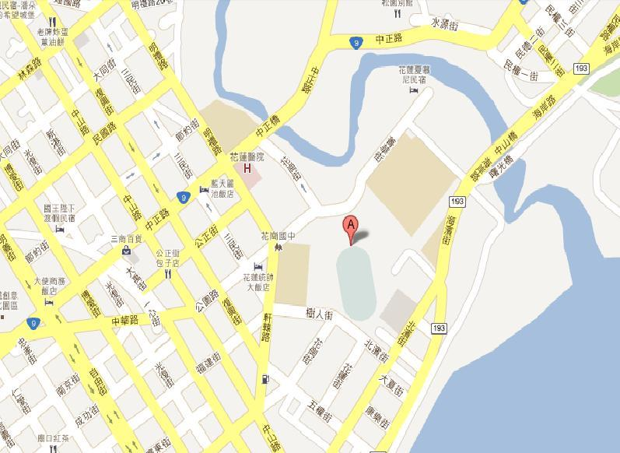

105年度花蓮縣「縣長盃」全國劍道錦標賽報名表

參賽單位: ◎聯絡人/電話:
團體賽組別: □ 大專男子組 □ 大專女子組
□ 高中男子組 □ 高中女子組
□ 國中男子組 □ 國中女子組
□ 國小高年級男子組（５～６年級） □ 國小低年級男子組
□ 國小女子組

領隊: 教練: 管理:

※便當數量：葷食_________個 素食_________個 需住宿者_________人
編  號 | 姓 名 | 身分證字號 | 出生年月日 | 團 體 得 分 賽 | 團 體 過 關 賽 | 個人賽 (請打 ˇ )
 |  |  |  |  |  | 社會男子組 | 大專男子組 | 大專女子組 | 高中男子組 | 高中女子組 | 國中男子組 | 國中女子組 | 國小五、六年級男子組 | 國小低年級男子組 | 國小女子組 | 備註
※請在參加之賽別欄位中打ˇ
1請於105年9月16日前將報名表及費用寄或傳真到報名處。(以上各項請詳細工整填寫)報名表不敷使用時請自行影印。
2 身分證字號、出生年月日務必填寫正確。
3比賽當日參賽之選手提供便當(素食者請在編號前打 ☆ 謝謝)。
4需住宿者請務必填寫人數。

